1. Escriu en sistema binari i hexadecimal els següents nombres decimals.

7

32

55

140

255

257

2. Escriu en sistema decimal i hexadecimal els següents nombres binaris.

0101

1010

1101

00110011

01111100

10101010

3. Escriu en sistema decimal i binari els següents nombres hexadecimals.

12h

2Ah

86h

10h

F5h

50h

4. Calcula el resultat de les següents expressions booleanes si les variables lògiques prenen els valors que s’indiquen a continuació:

x=1;y=0; z=1

_ _
- x·y·z +x·y+x·z

____
- x+(y·z)+(x+y)

____ _
- (x+y)·x+z+x·y

- x·z+x+y·z+z

5. Determina si les següents expressions algebraiques booleanes són certes:

a) a+b+(c·d)+a·b=(b+c)·(b+d)+a·(1+b)

b) b·(d+1)=b

c) a+b+c= a·b+a·c

d) (a+d)·(b+c)·a·(b+c)·d·(b+c)

e) a+d·(b+c)= a+d·b+d·c

6. Esbrina quina és la taula de veritat de la sortida única d’aquests circuits i torna’ls a dibuixar però ara amb simbologia IEC (Fes servir el programa de simulació Crocodrile Clips):
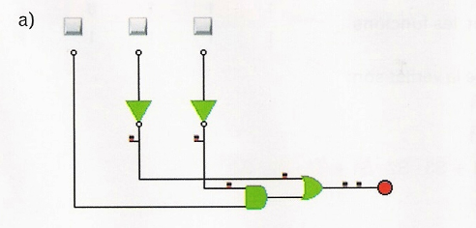 | 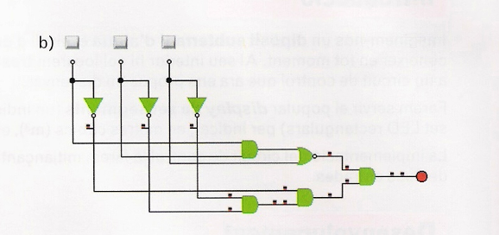
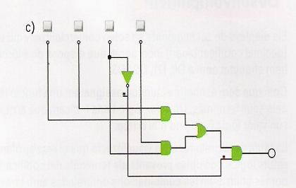 | 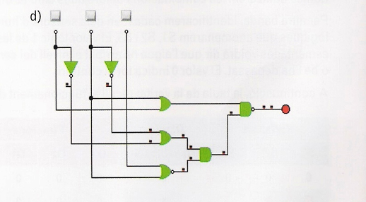

7. Escriu la funció lògica a partir de les taules de veritat. Prova de simplificar-les.

  A | B | S1
  0 | 0 | 0
  0 | 1 | 1
  1 | 0 | 0
  1 | 1 | 0
  A | B | S2
  0 | 0 | 1
  0 | 1 | 0
  1 | 0 | 0
  1 | 1 | 1
  A | B | C | S3
  0 | 0 | 0 | 0
  0 | 0 | 1 | 1
  0 | 1 | 0 | 0
  0 | 1 | 1 | 1
  1 | 0 | 0 | 1
  1 | 0 | 1 | 0
  1 | 1 | 0 | 0
  1 | 1 | 1 | 0
  A | B | C | S4
  0 | 0 | 0 | 0
  0 | 0 | 1 | 0
  0 | 1 | 0 | 0
  0 | 1 | 1 | 0
  1 | 0 | 0 | 1
  1 | 0 | 1 | 1
  1 | 1 | 0 | 0
  1 | 1 | 1 | 0

8. Dibuixa el circuit lògic corresponent a cada una de les taules de veritat de l’exercici anterior. Fes servir Crocodrile Clips i comprova el seu correcte funcionament.

9. Disposem d’un tendal a la terrassa d’un àtic per controlar la tª a l’interior durant l’estiu. El motor que desplega el tendal està controlat pels següents elements d’entrada: un sensor de llum solar A (0=núvol o fosc, 1=sol), un sensor de tª a l’interior del pis B (0=tª baixa, 1=tª excessiva), i un sensor de vent C (0=vent fluix,1=vent excessiu). El tendal es desplega sempre que faci sol i la tª interior sigui baixa. En cas contrari queda plegat. Per seguretat, quan el vent és excessiu haurà d’estar sempre plegat. Fes la taula de veritat i el circuit lògic corresponent.

10 .Dissenya la taula de veritat i l’esquema d’un circuit de tres entrades A₂, A₁ i A₀, que corresponen als tres dígits binaris d’un número, i amb una sortida S tal que si el número binari és igual o superior a 6 es posa a 1; en cas contrari es posa a 0.

